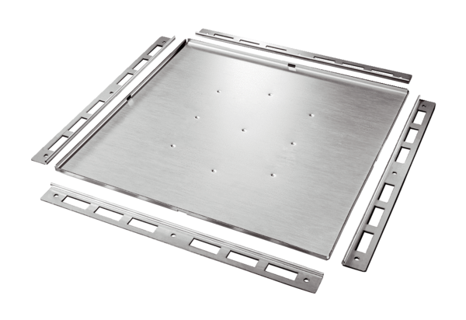Крышка распределителя воздуха FFS-VDКомплект поставки: 1 штукАссортимент: К
Номер артикула: 0055.0872Изготовитель: MAICO

